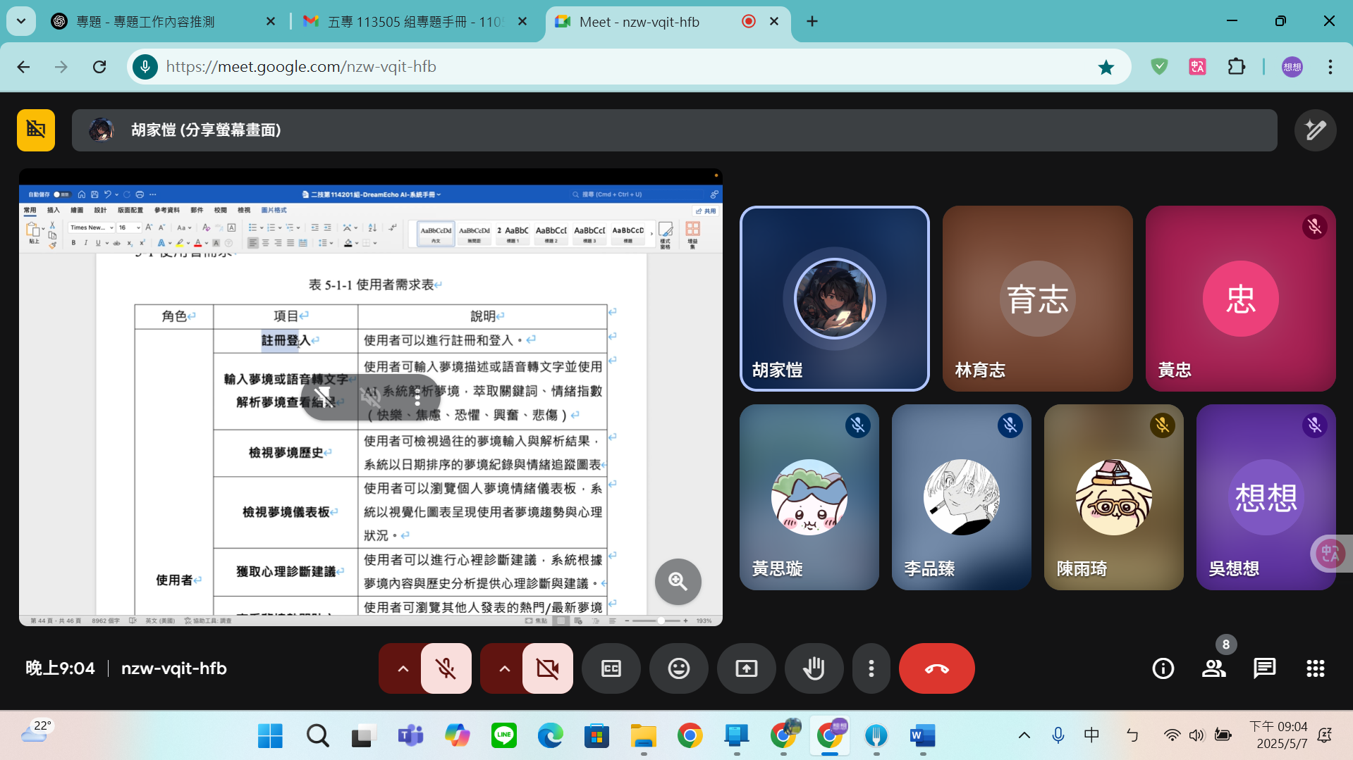
文件查看
下次補5章
需求清單
使用者需求表
非功能性需求
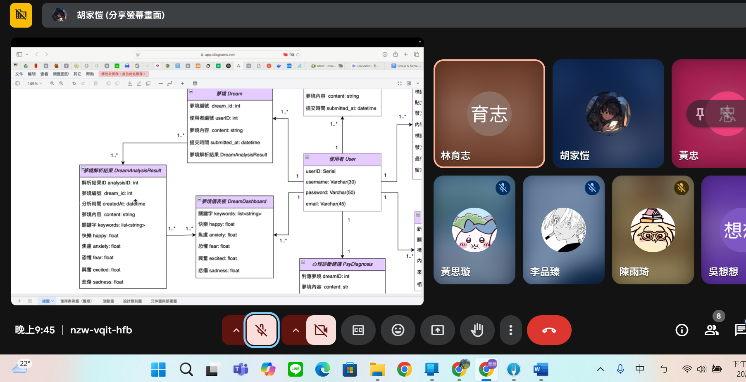勿用中文

